由于他人账号，无法提供具体网址，这节课主要跟大家聊一下思路，火狐浏览器我研究了一下没找到监听器，所以这节课用chrome浏览器的f12

**目标**

移除网页的鼠标移出检测

我们查看事件监听器

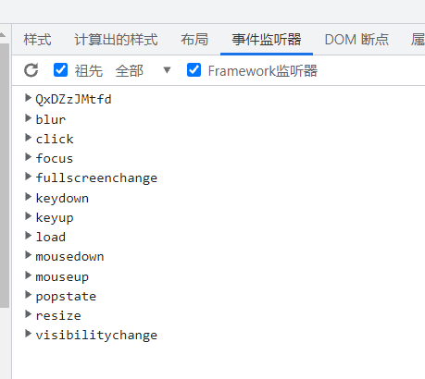

根据测试，是点击其他页面的时候触发停止消息。

查阅各个消息，我将其注意力放在了

图片.png

上

<https://developer.mozilla.org/zh-CN/docs/Web/API/Document/visibilitychange_event>

visibilitychange

当其选项卡的内容变得可见或被隐藏时，会在文档上触发 visibilitychange (能见度更改)事件。

所以我们点击移除再进行测试一下

发现这时候移出检测依然存在。

所以这里我直接暴力测试了，对所有监听器进行逐个移除。

最后确定了blur监听器起到了检测屏幕移出的功能。

点击右边代码，发现了

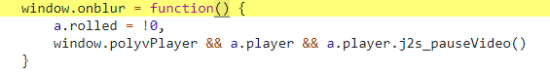

在你浏览其他窗口页面、或是浏览器最小化、又或是点击了其他程序等等，都算是浏览器窗口失去焦点，那么 **window.onblur** 事件就会触发。

当你浏览别的窗口或者别的程序,直接点就是当你的窗口失去焦点的时候，就会触发window.onblur

所以解决方法也非常简单

直接window.onblur=null;即可

经过测试解除成功！

**后续**

通过测试，发现最小化标签页依然会暂停，这里我们不得不怀疑上visibilitychange了。

我们直接移除visibilitychange事件，发现已经解除这个问题了。

这里证明是visibilitychange的问题，我们点击

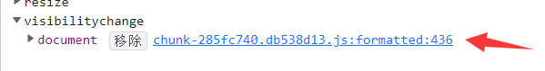

进入源码

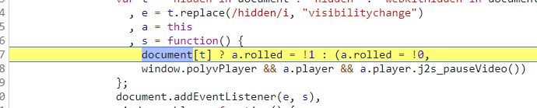

下方有一个document.addEventListener函数，e是事件名，s是回调函数，这里我们跳到了s

根据之前的

图片.png

可以确定，事件名是visibilitychange，函数则是这个，这时候我们想到了之前学的addeventlistener事件劫持。

直接用代码邦邦上去就是两拳，顺便解决onblur

let oldadd=EventTarget.prototype.addEventListener

EventTarget.prototype.addEventListener=function (...args){

if(window.onblur!==null){

window.onblur=null;

}

console.log('addEventListener',...args)

oldadd.call(this,...args)

}

copy

然后刷新一下页面看输出，因为输出了一大堆addeventlistener的消息，所以这里我们过滤一下



这里可以看到只有一个，所以我们直接写代码过滤！

let oldadd=EventTarget.prototype.addEventListener

EventTarget.prototype.addEventListener=function (...args){

if(window.onblur!==null){

window.onblur=null;

}

if(args.length!==0&&args[0]==='visibilitychange'){

console.log('劫持visibilitychange成功，奥利给！')

return;

}

return oldadd.call(this,...args)

}

copy

跑一下测试看看

图片.png

发现提示了消息。

这时候再看事件监听器，发现不存在了blur监听器以及visibilitychange监听器，拿捏！

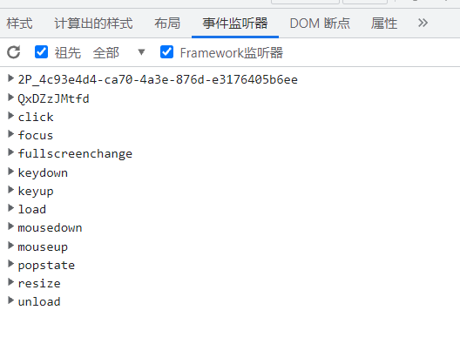

经过测试没有问题，我们已经成功破解鼠标移出限制。